Niezrównany w dostarczaniu frajdy z jazdy SUV Forda w ekstremalnym teście zwrotności: Puma ST sprawdza się w pojedynku ‘Dawid kontra Goliat’
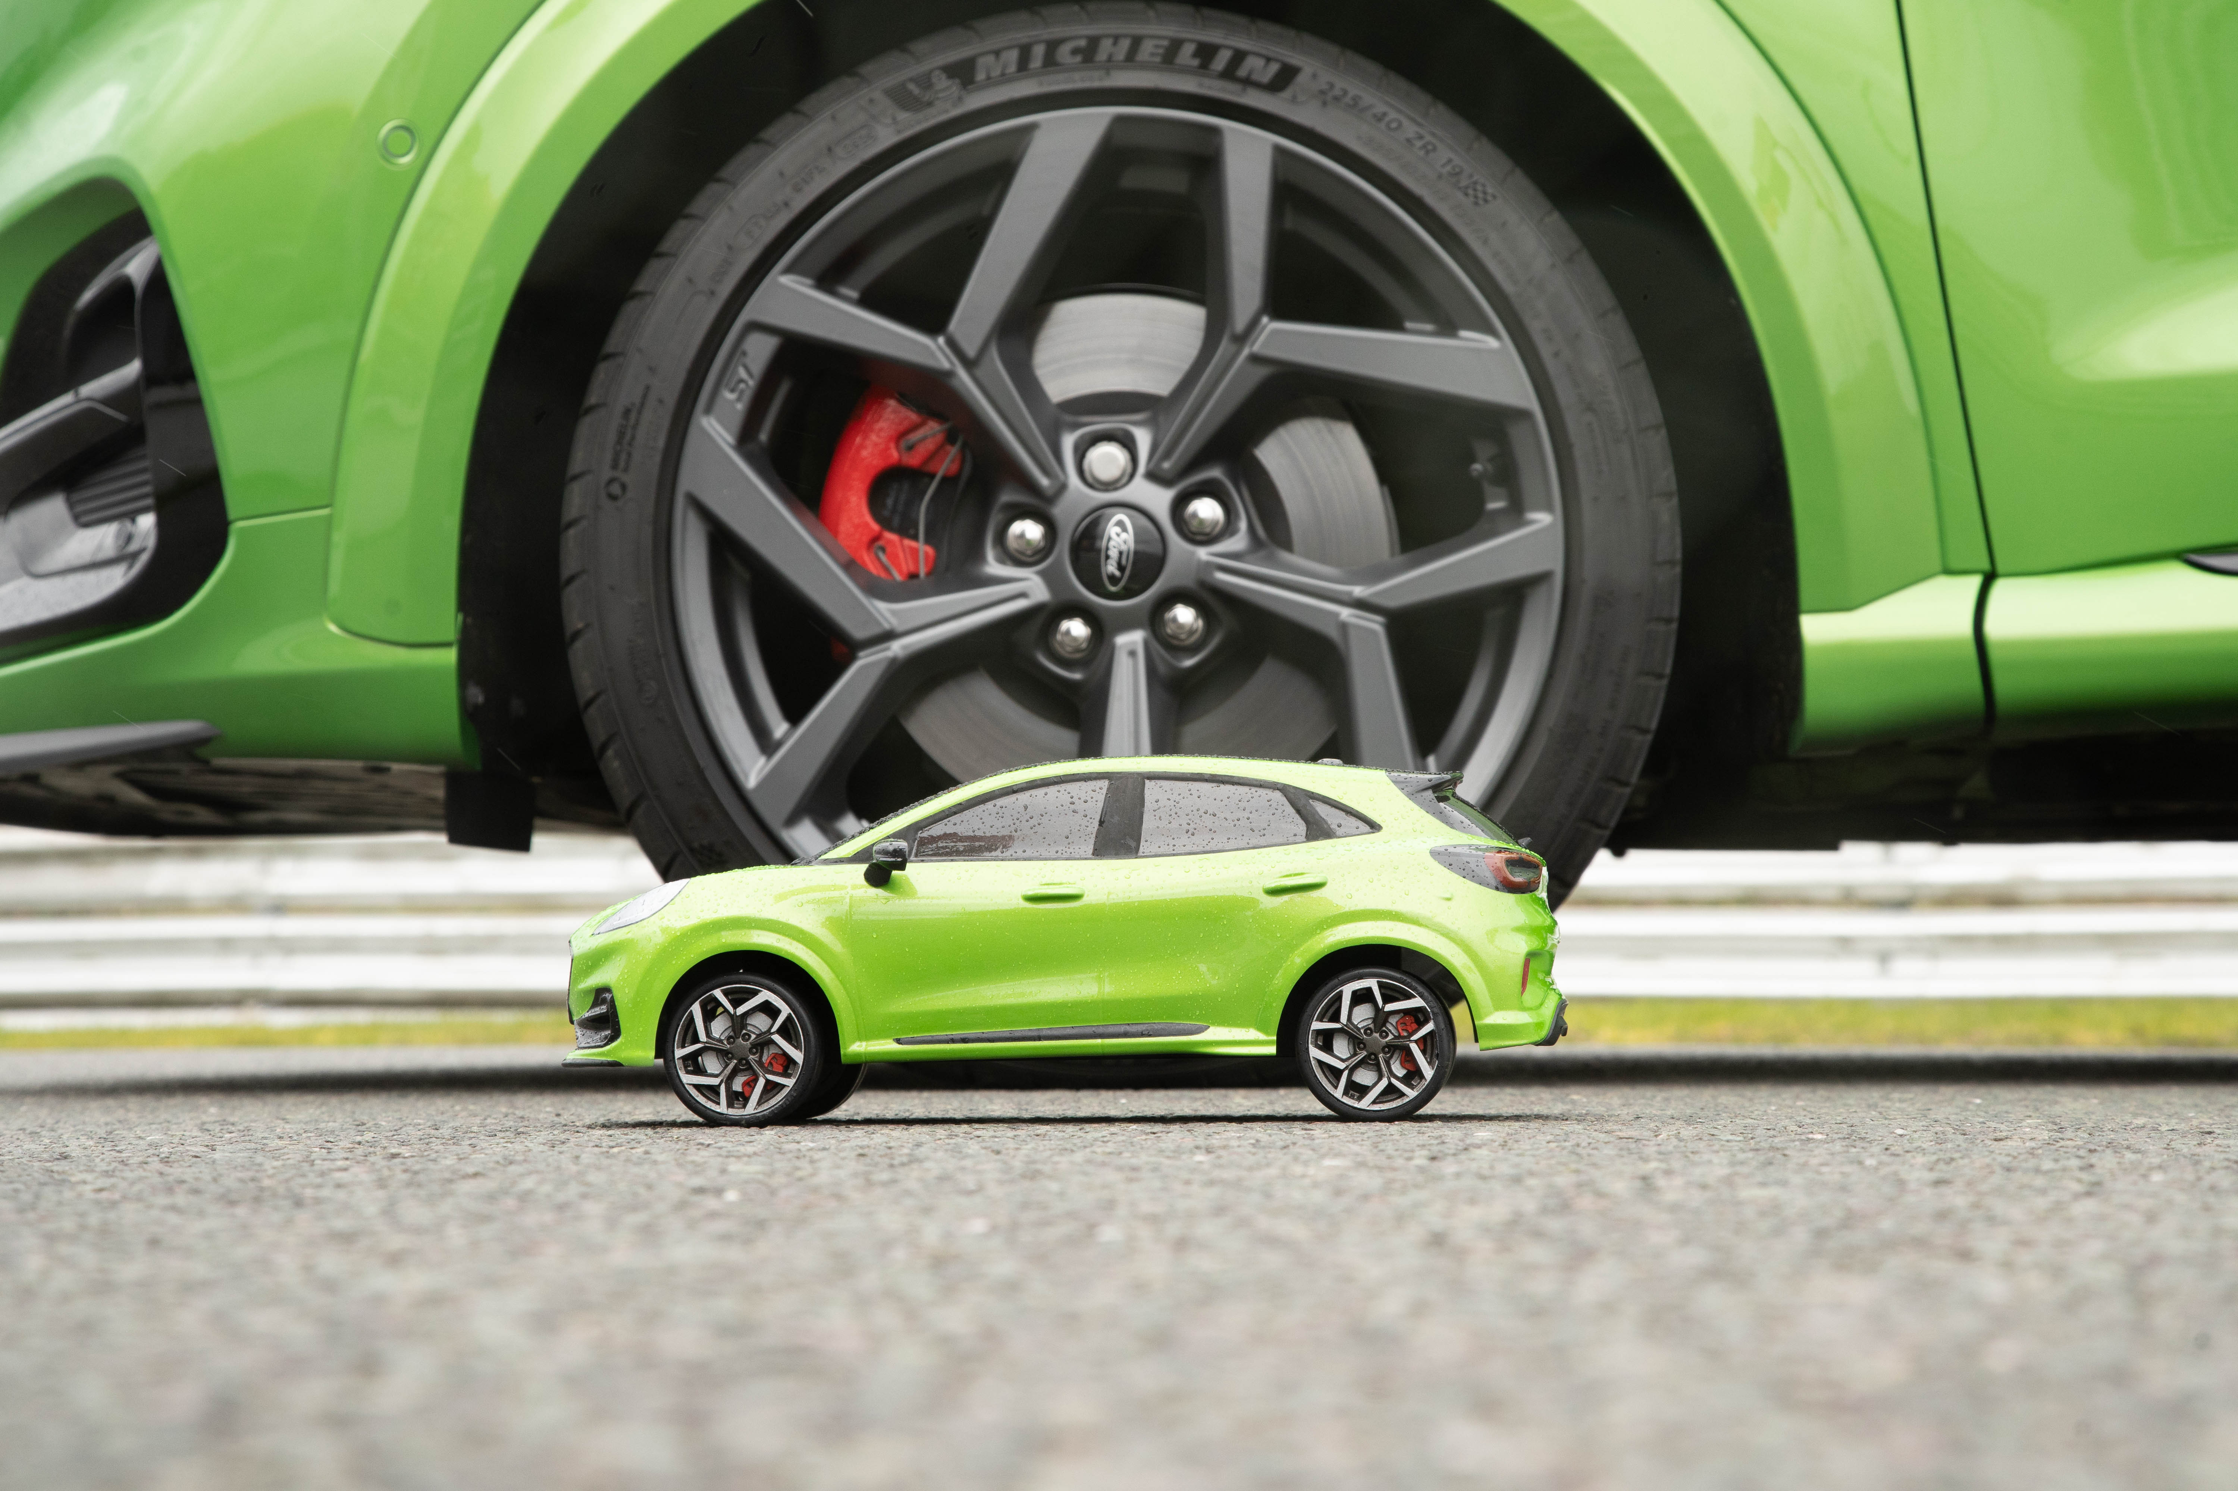
Dynamiczna Puma ST podejmuje wyjątkowe sportowe wyzwanie w nowym filmie akcji

To pojedynek Dawida z Goliatem… jednak zupełnie innego rodzaju.

W emocjonującym filmie opublikowanym dziś przez Forda, nowa Puma ST – pierwszy SUV przygotowany dla Europejczyków przez Ford Performance – staje w świetle reflektorów do pełnego dramaturgii pojedynku z małą, ale potężną wersją… samej siebie.

Puma ST vs. Puma RC to emocjonujący wyścig z czasem, w którym prowadzony przez gwiazdę motorsportu Louise Cook kompaktowy SUV Puma ST o mocy 200 KM zmierzy się ze zdalnie sterowaną repliką RC w skali 1/10, prowadzoną przez Lee Martina, profesjonalnego kierowcę zdalnie sterowanych modeli klasy RC.

Pojedynek, kręcony na kultowym torze wyścigowym Brands Hatch w Wielkiej Brytanii, okazał się prawdziwym testem zwrotności Pumy ST. Pełnowymiarowa Puma ST, korzystająca z zaawansowanych podzespołów sportowych, poprawiających jej zdolności pokonywania zakrętów, może okrążyć 1,9-kilometrowy tor Brands Hatch Indy Circuit w czasie około 60 sekund.

Tymczasem mała Puma ST RC w skali 1/10 musi pokonać trzy okrążenia 220-metrowego toru kartingowego Brands Hatch, który jest dokładną repliką pełnowymiarowego toru Indy Circuit, imitującą w mniejszej skali jego sześć trudnych zakrętów. Oczekiwany czas okrążenia wynosił dla zminiaturyzowanej Pumy ST około 20 sekund, zawody wymagały więc pełnej sprawności zarówno samochodów, jak i kierowców, co doprowadziło do emocjonującego finału.
Przeciwnicy

Puma ST – innowacyjny SUV Forda, prezentujący słynną dynamikę, dopracowaną przez zespół Ford Performance, jest napędzany 1,5-litrowym silnikiem benzynowym EcoBoost o mocy 200 PS i przyspiesza od 0-100 km/h w 6,7 sekundy.

Sportowe rozwiązania techniczne, takie jak wyjątkowy w tym segmencie mechanizm różnicowy o ograniczonym poślizgu (LSD) i opatentowane przez firmę Ford sprężyny zawieszenia ze zmiennym kierunkiem działania oraz unikalne parametry zawieszenia i układu kierowniczego, zapewniają wyjątkowe reakcje na zakrętach. Wśród zmiennych trybów jazdy dostępny jest tryb torowy, który dostosowuje właściwości dynamiki pojazdu, by uzyskać jak najlepsze czasy okrążeń i najczystsze wrażenia z jazdy.

Aby zapewnić Pumie ST jak największe szanse na zwycięstwo, za kierownicą zasiadła brytyjska zawodniczka rajdowa Louise Cook, która jest zdobywczynią Pucharu FIA w klasie produkcyjnych samochodów z napędem na jedną oś, a także tytułu mistrzyni w klasyfikacji kobiet brytyjskich mistrzostw rajdowych.

Jedyny w swoim rodzaju, zbudowany na zamówienie model w skali 1:10, opracowany specjalnie na potrzeby wyścigu przez brytyjską firmę Designworks, to Puma ST RC, oparta na platformie ARC R12FF. Model wykorzystuje silnik elektryczny o mocy 402 W i osiąga prędkość 80 km/h.

Model Puma ST RC jest precyzyjnie wykonaną repliką pełnowymiarowego pojazdu, ma także – jak pierwowzór – napęd na przednie koła. Do wykonania lekkiej karoserii posłużył wytrzymały polistyren (HIPS), a formę odwzorowano dzięki cyfrowym danym inżynieryjnym, zeskanowanym z prawdziwego samochodu i komputerowo sterowanej frezarce.

Szczegóły, w tym miniatury kół, lusterek bocznych i wycieraczek zostały wydrukowane w najdrobniejszych szczegółach na drukarce 3D. Nawet nadwozie polakierowano akrylowym lakierem Mean Green na bazie wody, identycznym jak stosowany w seryjnym modelu SUV.

Lee Martin jest profesjonalnym kierowcą zdalnie sterowanych modeli RC, który ma na swoim koncie sześć tytułów mistrza Europy i 13 tytułów mistrza Wielkiej Brytanii.

 | Puma ST | Puma RC
Silnik | 200 KM, 1,5-litra,  Ford EcoBoost | Bezszczotkowy silnik elektryczny 402 W
Przekładnia | Napęd kół przednich,  6-biegowa przekładnia manualna | Napęd kół przednich, przekładnia jednobiegowa
Przyspieszenie | 0-100 km/h – 6,7 sekundy | 0-80 km/h – 3,0 sekundy
Prędkość maksymalna | 220 km/h | 80 km/h
Koła | 19-calowe | 1,9-calowe
Długość | 4,226 mm | 420 mm
Wysokość | 1,533 mm | 155 mm
Waga | 1358 kg | 1,3 kg

Poznaj Pumę ST dzięki nowej grze na Instagramie

Ford uruchamia również nową, ekscytującą grę z efektem filtra na Instagramie, która pozwoli fanom Pumy ST przeżyć emocje związane z wirtualnym pokonywaniem toru Brands Hatch. Każdy, kto posiada konto na Instagramie, będzie mógł się cieszyć grą jeszcze w tym miesiącu. Użytkownicy będą mogli kierować SUV-em Ford Performance, przechylając głowę w lewo lub w prawo, a także przyspieszać Pumą ST po przejechaniu przez logo ST na torze. Czasy okrążeń są rejestrowane i mogą być udostępniane znajomym, dzięki czemu użytkownicy mogą podejmować wzajemne wyzwania i rywalizować w osiąganiu najlepszych wyników.

Cytaty

„Nie był to zwyczajny wyścig, ale praktyczna, kompaktowa Puma ST została zaprojektowana tak, aby prezentować swoje osiągi i zwrotność niezależnie od warunków. Nawet w pojedynku ze specjalnie skonstruowanym samochodem wyścigowym, z mistrzem za kierownicą jest w stanie dać z siebie wszystko.”

Stefan Muenzinger, menedżer Ford Performance, Europa

„Kierowanie po raz pierwszy Pumą ST było fantastyczne. Nie wiem, czego się spodziewałam, ale nie czułam się jak w SUV-ie, raczej jak w sportowym hatchbacku i miałam mnóstwo zabawy, jeżdżąc po torze Brands Hatch. Jestem przyzwyczajona do prowadzenia samochodów rajdowych Forda, więc miło było poczuć to znajome, błyskawiczne działanie i wrażenie wybaczania błędów, których dostarcza zawieszenie Pumy ST.”
Louise Cook, kierowca, zawodniczka WRC

„Była to świetna okazja, aby sprawdzić jak model klasy RC poradzi sobie z prawdziwym samochodem. Model został wykonany tak, aby jak najbardziej przypominał pełnowymiarowy pierwowzór – miał napęd na przednie koła, nadwozie typu SUV – i tak jak prawdziwy samochód, prowadził się naprawdę dobrze. Wyścig był świetną zabawą. Może następnym razem Louise i ja zamienimy się samochodami.”
Lee Martin, kierowca zdalnie sterowanych modeli RC

Materiały:

- Wideo: https://youtu.be/i_wwFSJOE1w
- Gra na Instagramie: www.instagram.com/fordeurope

Noty:

Ford Puma ST, 200 KM, silnik benzynowy 1,5-litra EcoBoost, – emisja CO₂00 od 155 g/km, zużycie paliwa od 6,8 l/100 km

Deklarowane zużycie paliwa/zużycie energii w cyklu WLTP, emisja CO₂ i zasięg napędu elektrycznego mierzone są zgodnie z wymaganiami i specyfikacjami technicznymi regulaminów europejskich (WE) 2 i (WE) 715/2007 w aktualnym brzmieniu. Przyjęta obecnie procedura testowa pozwala na porównanie wyników uzyskanych przez różne typy pojazdów oraz różnych producentów.

Więcej informacji na ten temat udziela:
Dan Jones
djone602@ford.com
+44 (0) 738 491 4499

